全国船舶工业统计信息管理系统
企业用户使用手册

长城计算机软件与系统有限公司

2019年12月

目录
1. 概述 3
1.1. 系统简介 3
1.2. 编写目的 3
1.3. 手册范围 3
2. 企业版 4
2.1. 登录系统 4
2.2. 用户登录 4
2.3. 任务查询 6
2.4. 基层填报任务 6
2.4.1. 填报功能按钮 7
2.4.2. 企业基本情况表 8
2.4.3. 主要经济指标表 8
2.4.4. 主要产品产、销、存表 10
2.4.5. 主要产品生产能力表 11
2.4.6. 电子信息固定资产投资项目表 12
2.5. 任务填报注意事项 13
2.6. 工信数据 13
2.7. 基本信息 14
2.7.1. 我的账户 14
2.7.2. 我的消息 14
2.7.3. 修改密码 15

概述

编写目的
《船舶工业统计信息管理系统》用户使用手册编写的目的是为了使用户能够借助本手册，掌握软件功能，完成系统企业用户数据填报工作。

手册范围
本手册使用范围为船舶工业统计信息管理系统企业用户操作手册。

企业版
业务流程
企业用户登录->选择填报任务->上报数据->查询上报数据
如若有审核退回的数据，企业用户需要重新执行上报业务流程：
企业用户登录->选择填报任务->上报数据->查询上报数据

登录系统
企业用户打开企业填报的登录地址，打开如下登录界面：

系统推荐使用谷歌、firefox等浏览器。

用户登录
所有制度采集的企业用户统一登录入口，若企业为上一年度采集企业，则直接沿用已有用户名和密码登录。
若企业为新增的填报企业，需要在统一登录入口同步账户信息到监测系统中，然后再登录企业填报端。
目前系统支持组织机构代码+密码登录。

登录成功后，进入监测平台的首页，页面的功能区有：我的填报任务、通知公告、填报指南、热点问题等。
在“我的填报任务”模块中，选择待填报的任务，点击“任务名”，进入任务填报界面。在通知公告中可以获取最近的系统通知公告信息。

任务查询
点击Banner上的“我的填报任务”，进入任务查询页面，任务状态分为：未录入、录入中、已上报、审核不通过、审核通过。企业用户可以在未录入、审核不通过中查找待填报任务，其中审核不通过属于审核退回的待填报数据，需要企业修复数据后在次上报。
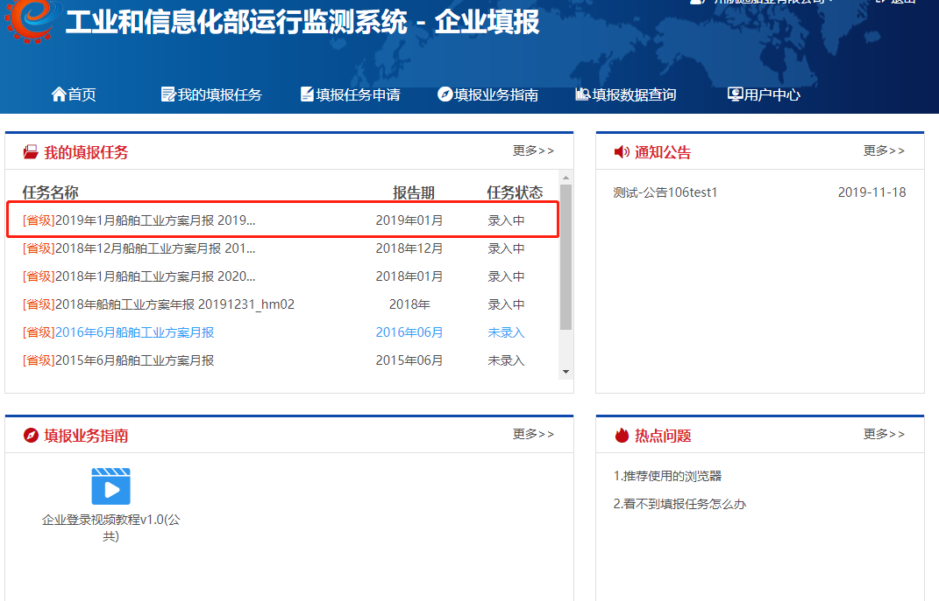
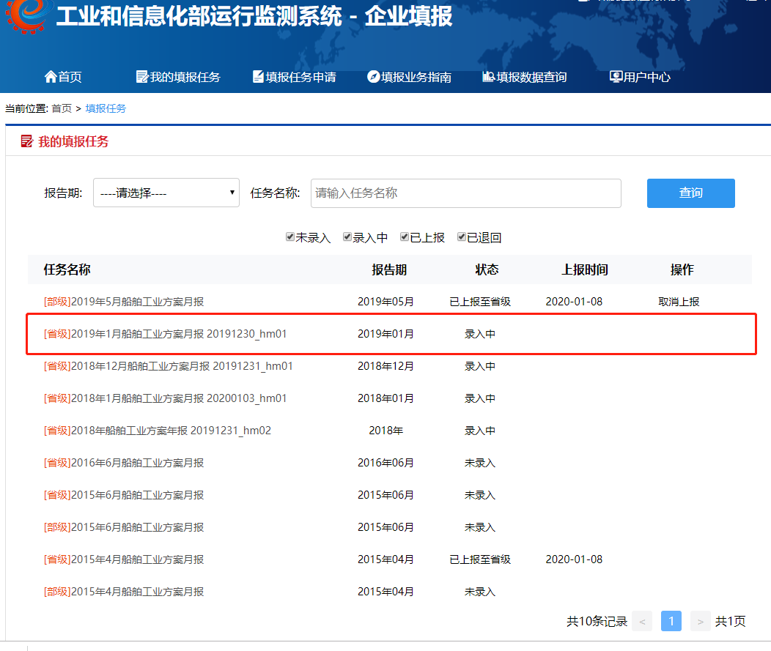

基层填报任务
点击“我的填报任务”列表中未录入状态下的任务名称，进入任务填报:
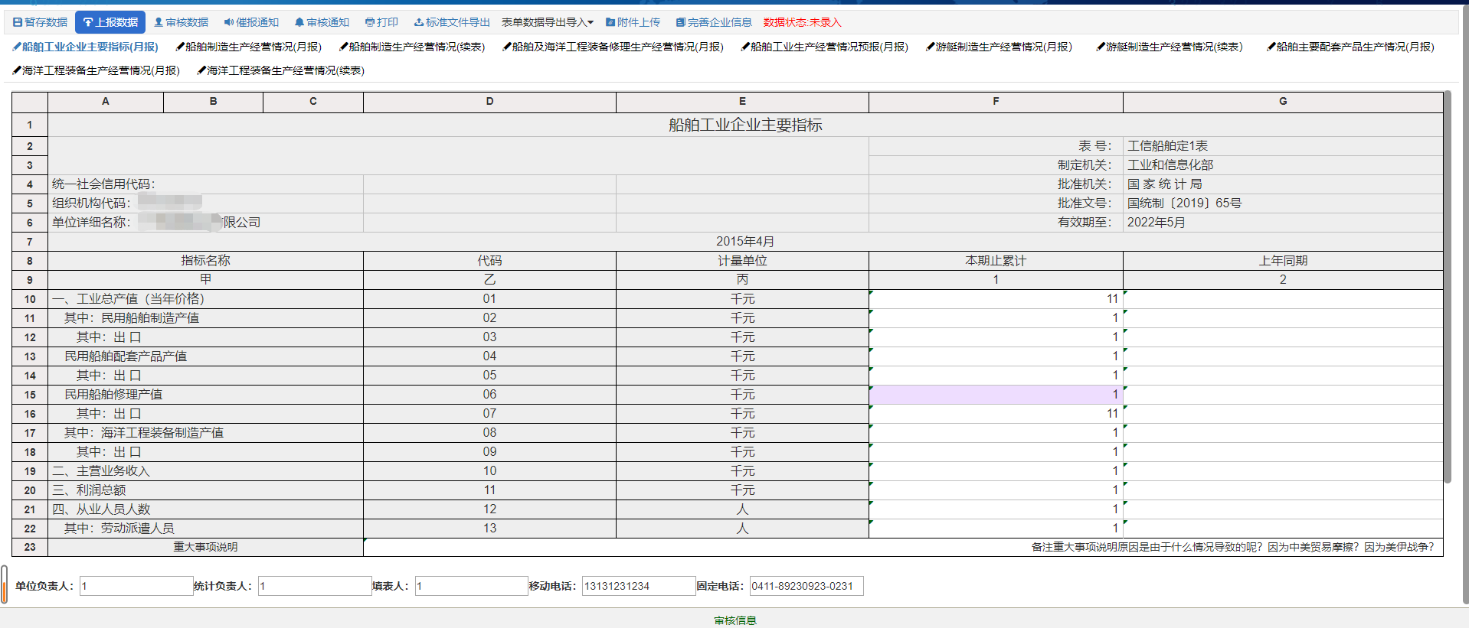
不同的报表有不同的标签页，点击相应的标签对报表进行填报。

填报功能按钮
- 暂存数据：将页面数据只做存储不做上报
- 上报数据：批量上报，将所有表单数据上报给管理机构
- 审核数据：验证表间审核公式
- 催报通知：企业收到当期任务的催收通知
- 审核通知：企业收到当期任务的审核通知，通过、未通过等信息的告知
- 打印：将表单打印输出
- 导出Excel：通过表单配置确定导出excel细节
- 导入Excel：将填报数据从Excel中导入
- 附件上传：企业填报时可以上传附件
审核数据：审核公式级别分为警告、严重警告和强制三种类型,如果有强制类型的审核错误信息必须修改数据，如果只有严重警告和警告的审核信息，则上报时需要填写说明。
导出Excel：表单导出的数据类型包括包含数据的表单导出和不包含数据的表单导出
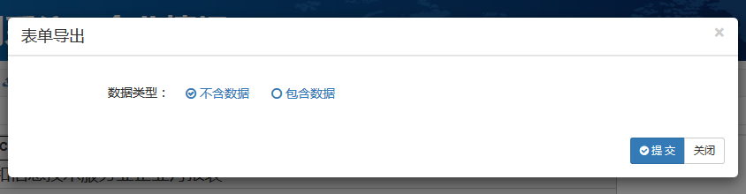
导入Excel：通过Excel导入填报数据，导入数据是填报数据的一种方式。
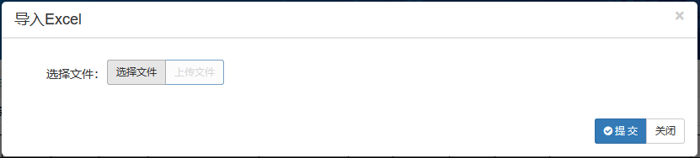
附件上传：上传附件功能可以选择附件进行上传，可以上传多个附件，上传附件的格式支持doc、pdf、jpg、png。列表展示附件名称、文件类型、上传时间和操作，操作可以将上传的文件删除。
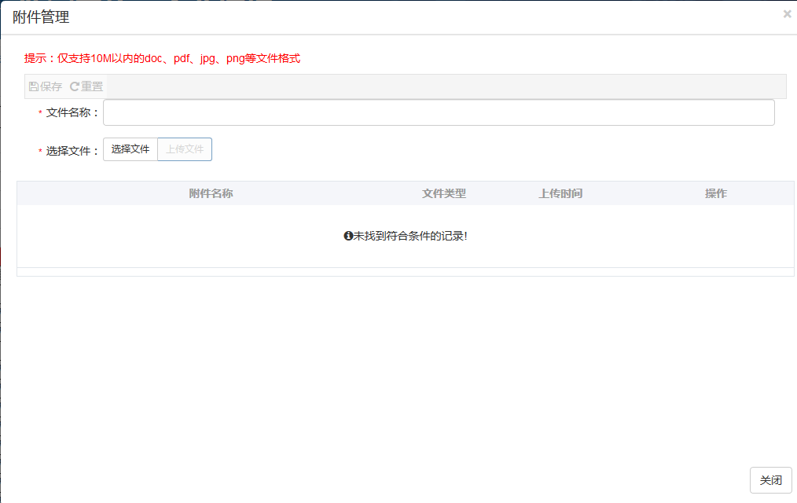
选择文件上传，保存即可将文件上传。
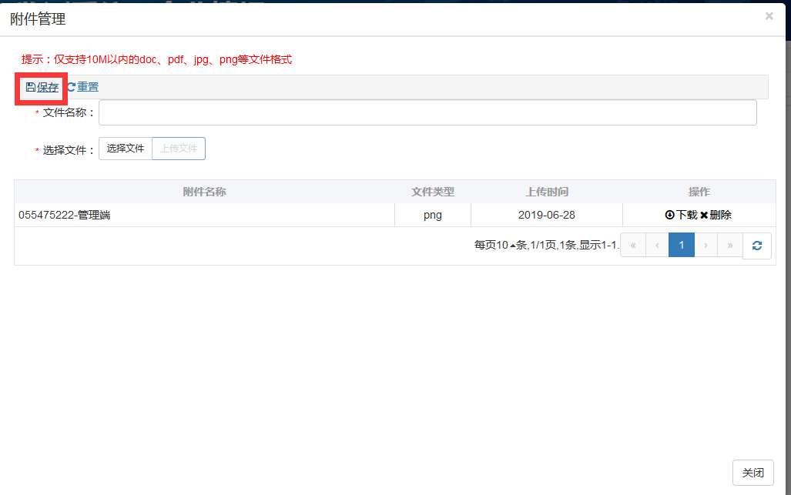

船舶工业企业主要指标
点击左上方的“船舶工业企业主要指标”，进入此表填报。船舶工业企业主要指标表：
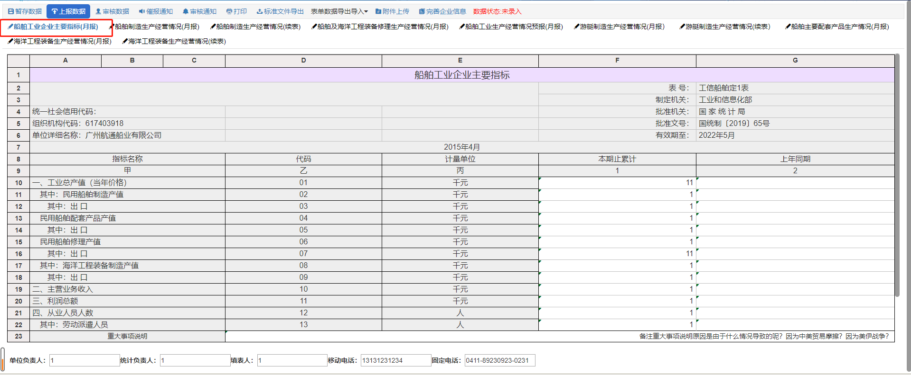
填写数据的过程中，会弹出审核信息，显示审核未通过的条目。点击其中的某一条审核信息，会标记相对应的错误数据，用户可以根据对应的信息进行修改。
点击“暂存数据”后，弹出的审核信息中没有强制类型的审核错误，则可以切换表单进行填写。如下图：
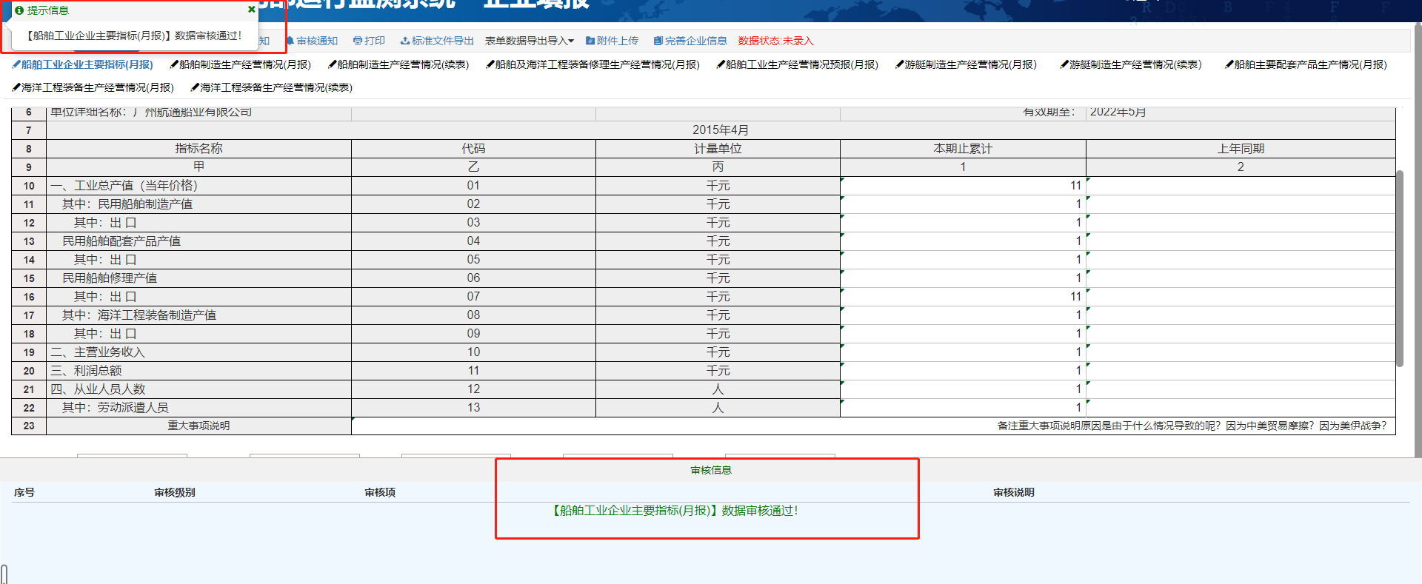

船舶制造生产经营情况
点击左上方的“船舶制造生产经营情况”进入此表填报。
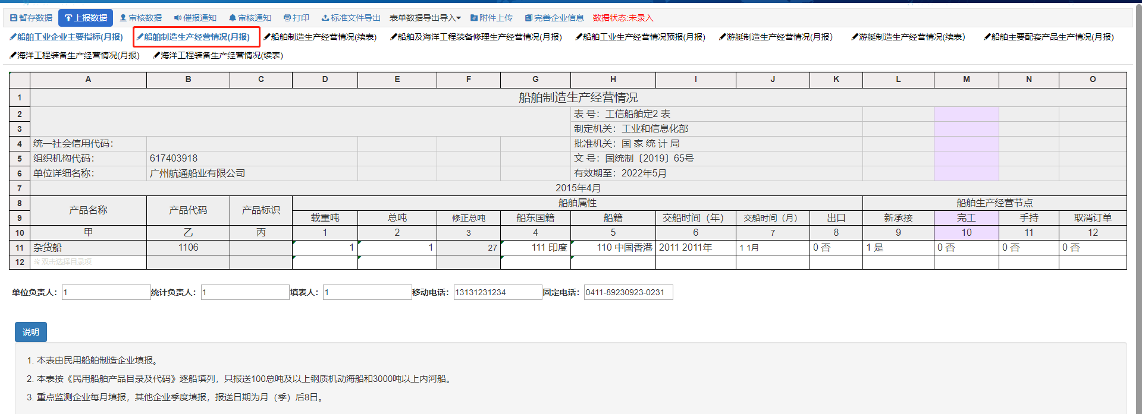
将鼠标放至于“产品代码”、“船东国籍”、“船籍”处，将鼠标放置文本框，会有操作的提示信息，双击文本框，系统弹出分类项选择弹窗，输入关键字可以快速检索分类信息，选择目标项进行添加，添加项界面如下所示：
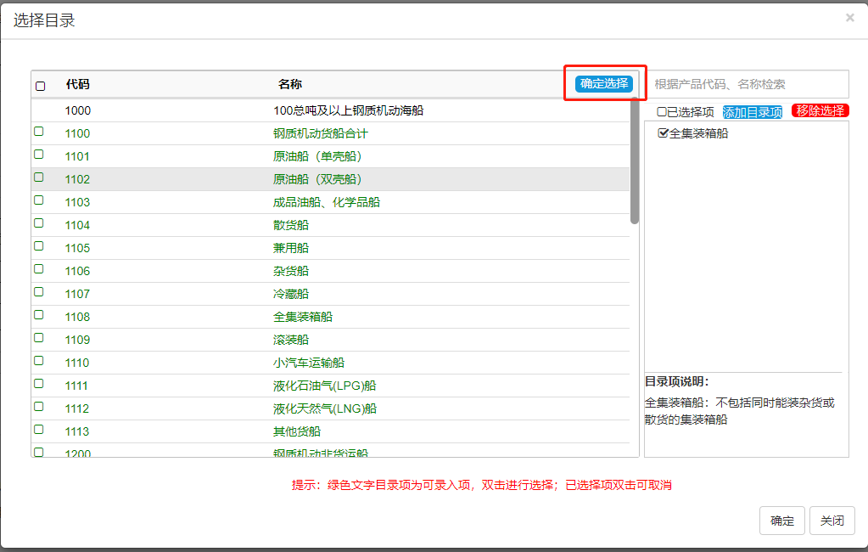

选择添加项中，可以根据名称检索和层级结构筛选。绿色文字目录项为可录入项，双击进行选择，或者点击【确认选择】将选取的添加项到右边备选栏,已选择项双击可取消。对于已确认的添加项，点击右下方确认按钮，进行添加，可以一次选择多个添加项。
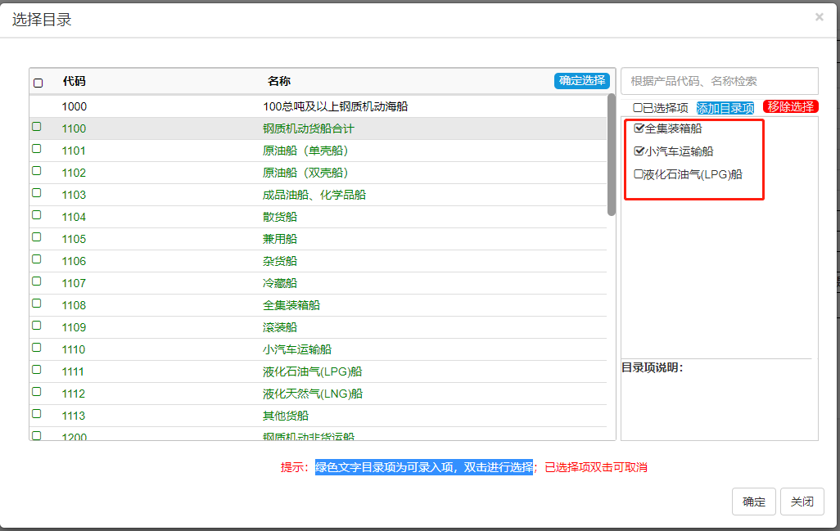
其中“交船时间（年）”、“交船时间（月）”、“出口”、“新承接”、“完工”、“手持”、“取消订单”为单选项，点击文本框选取录入值。
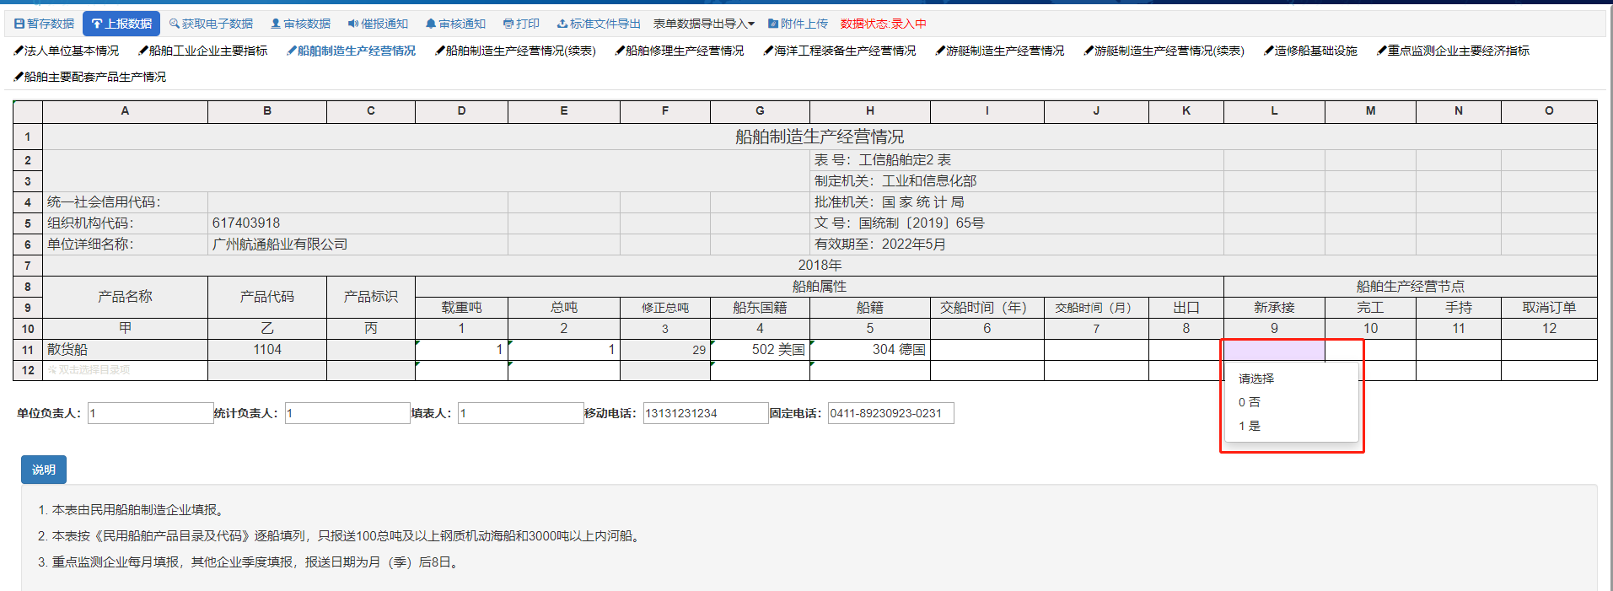
    - 船舶及海洋工程装备修理生产经营情况
点击左上方的“船舶及海洋工程装备修理生产经营情况”进入此表填报。
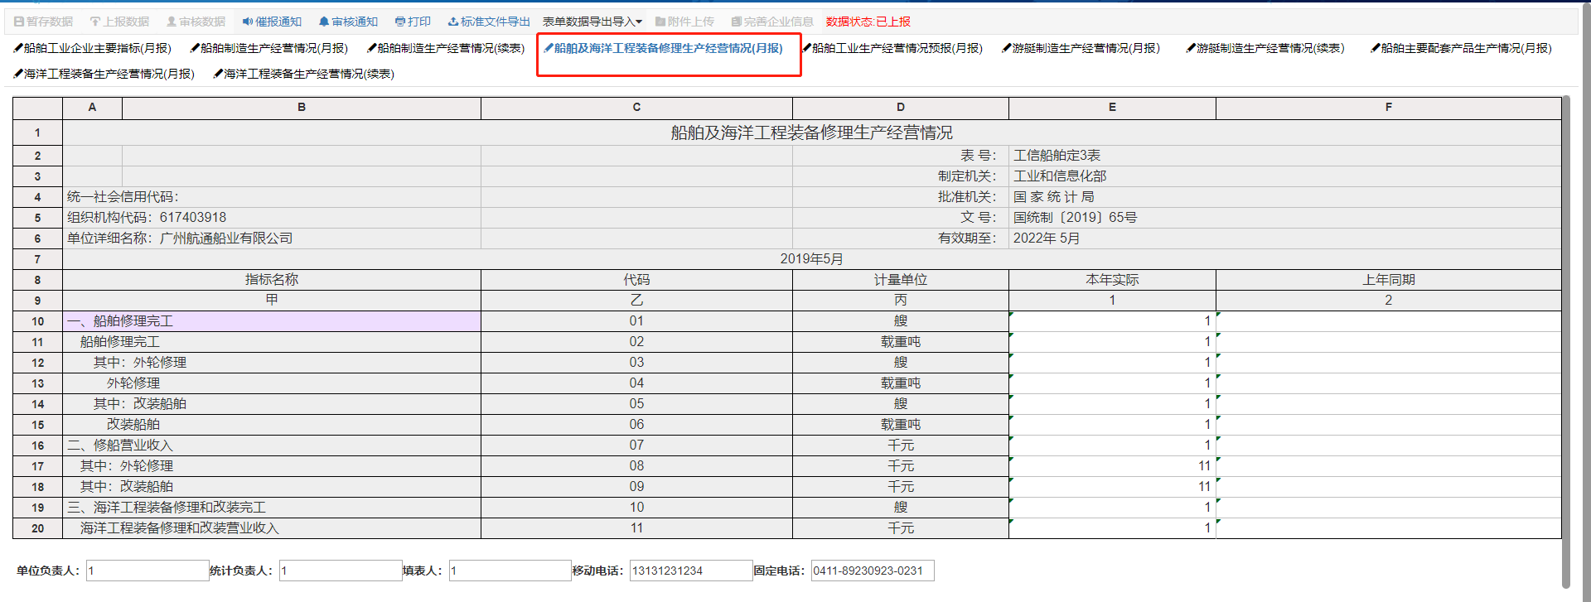
    - 船舶工业生产经营情况预报
点击左上方的“船舶工业生产经营情况预报”进入此表填报。
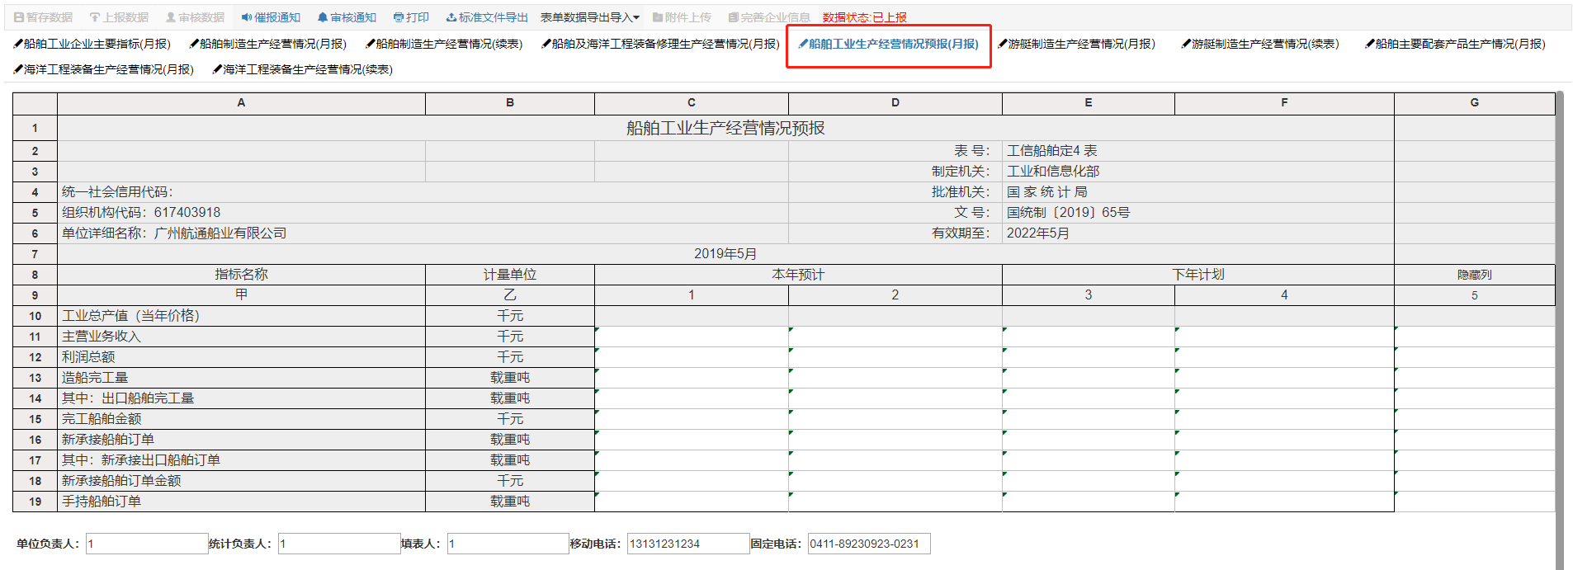
    - 游艇制造生产经营情况
点击左上方的“游艇制造生产经营情况”进入此表填报。
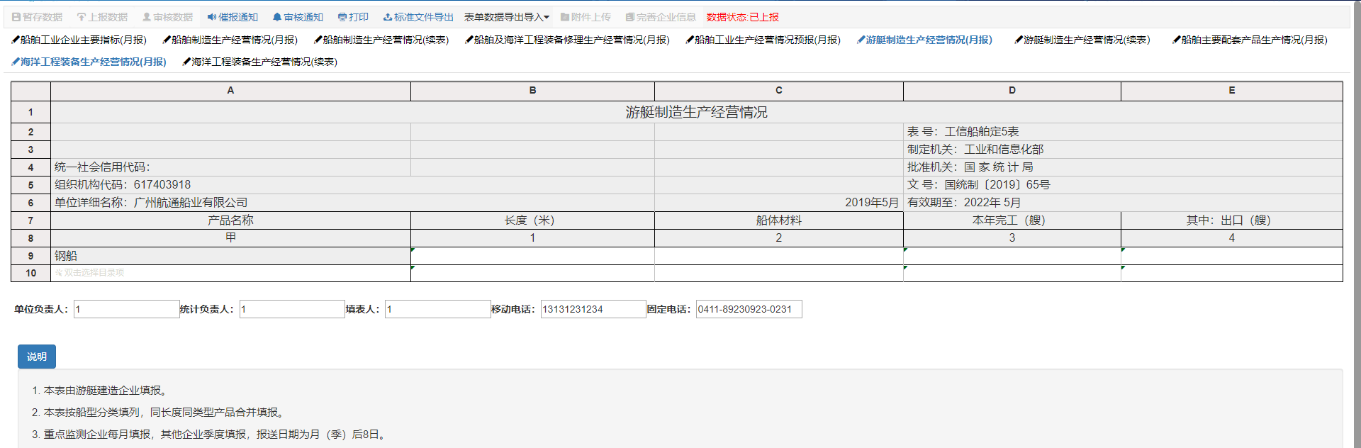
其中，点击左上方的“游艇制造生产经营情况（续表）”进入此表续表填报。
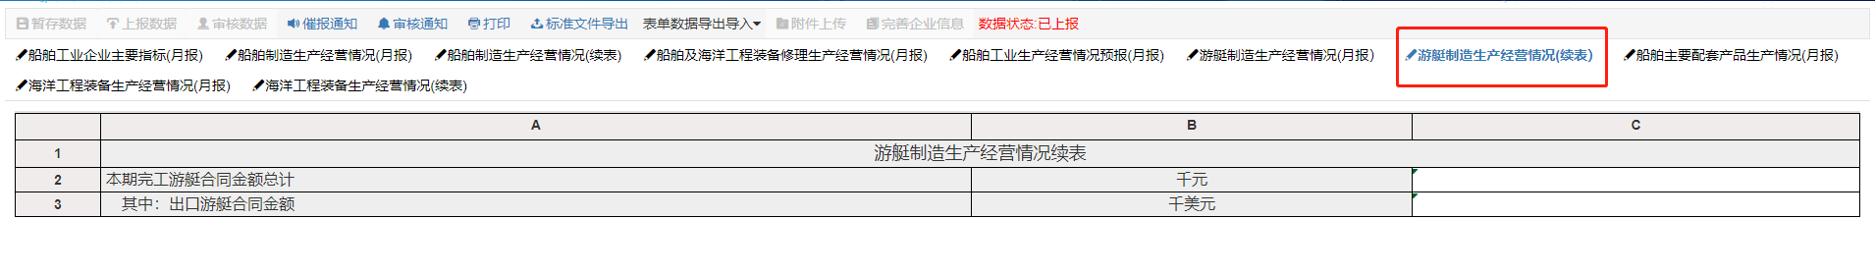
    - 船舶主要配套产品生产情况
点击左上方的“船舶主要配套产品生产情况”进入此表填报。
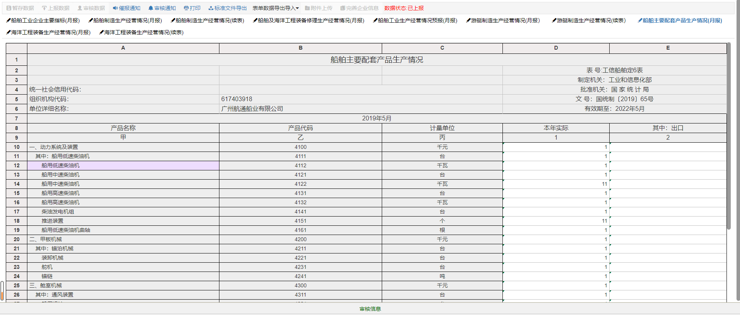
    - 海洋工程装备生产经营情况
点击左上方的“海洋工程装备生产经营情况”进入此表填报。
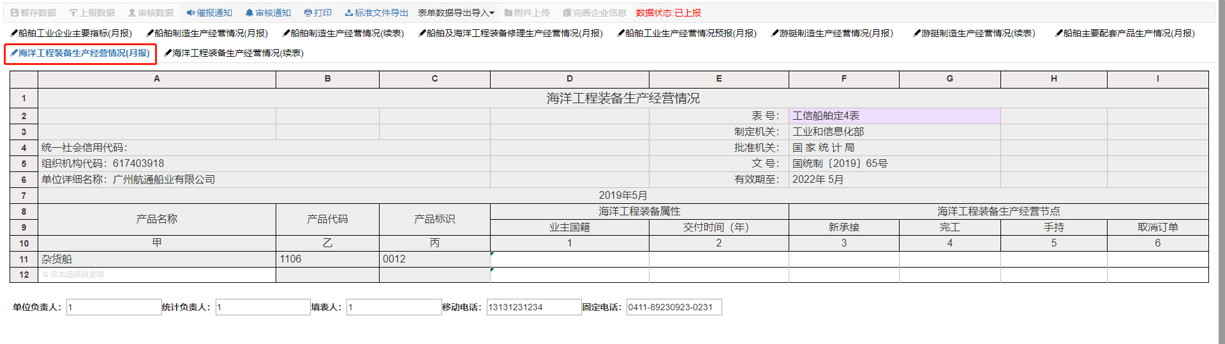
其中，点击左上方的“海洋工程装备生产经营情况（续表）”进入此表续表填报。
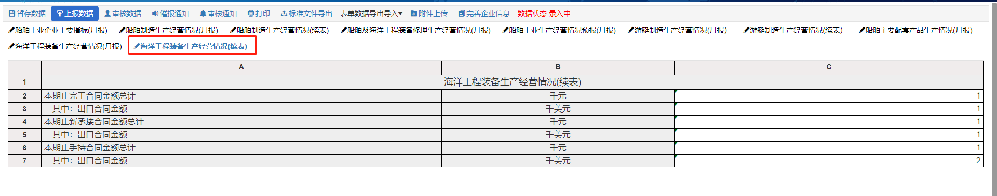
    - 造修船基础设施
点击左上方的“造修船基础设施”进入此表填报。
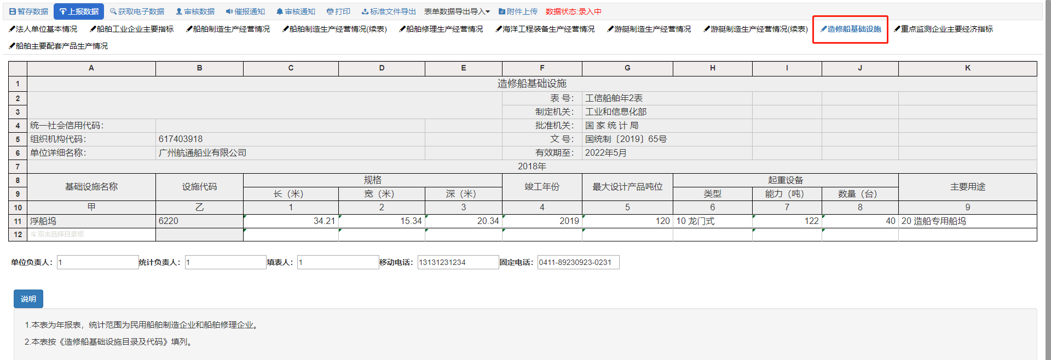
    - 法人单位基本情况
点击左上方的“法人单位基本情况”进入此表填报。
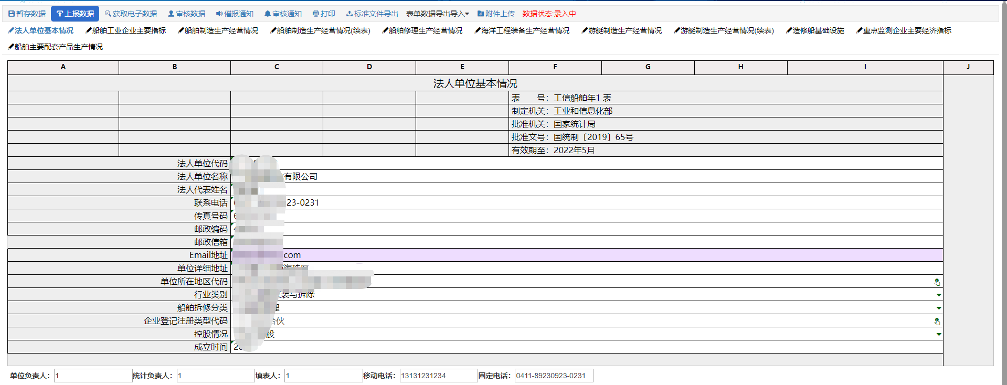
“法人单位代码”与“法人单位名称”为系统生成，“单位所在地区代码”与“企业登记注册类型代码”为目录选项，双击选取添加项，“行业类别”、“船舶拆修分类”、“控股情况”为单选项，点击文本框，选取录入值。

常见问题
- 表单上方的“导出Excel”是用于将表单以Excel格式导出到本地。表单上方的“导入Excel”是用于将本地的Excel数据导入表单（此功能是填报数据的一种方式，并非上报按钮！）
- 表间审核是根据填报数据实时刷新的，表单填报数据异常，会及时弹出审核异常条目提醒，有异常条目待修复的审核信息，表单无法切换，需修复数据后才能进行下一表单的填写。
- 填报完当前表单数据后，需要用户点击“暂存数据”按钮保存数据，如果用户忘记保存数据，系统在切换表单的时候也会有自动暂存数据。

